**МУНИЦИПАЛЬНОЕ АВТОНОМНОЕ УЧРЕЖДЕНИЕ ДОПОЛНИТЕЛЬНОГО ОБРАЗОВАНИЯ**

**ОДИНЦОВСКИЙ ЦЕНТР ЭСТЕТИЧЕСКОГО ВОСПИТАНИЯ**

Сценарий игры

«Снеговик-почтовик»

Автор-составитель:

Штанько Ольга Владимировна

педагог дополнительного образования

г. Одинцово, 2024 г.

Игра по мотивам сказки Владимира Сутеева «Елка».

Для детей 5-7 лет.

Игра проводится в кабинете и в здании образовательного учреждения.

**Действующие лица:** ведущий, Снеговик-почтовик, лесные звери: филин, белка, заяц, медведь (мягкие игрушки), Лиса.

**Сценарий.**

**Снеговик:**

Здравствуйте, ребятишки!

Девчонки и мальчишки!

Я не мал, и не велик,

Снежно - белый снеговик!

Снеговик - почтовик

К зиме, холоду привык.

Дедушке Морозу помогаю,

Новогоднюю почту ему доставляю!

**Все:** Здравствуй, Снеговик!

**Снеговик:**

Я тут мимо пробегал,

Смех веселый услыхал.

И решил я не на шутку

Заглянуть хоть на минутку,

Посмотреть, что за народ

В этой комнате живет!

**Снеговик:** Ребята, а знаете куда я путь держу? Меня отправили к Деду Морозу за елкой. Вот у меня в сумке письмо от ребят. А что такое елка я и не знаю, меня ведь только вчера слепили. А вы знаете - что такое елка? Расскажите мне, пожалуйста, какая она? А у вас здесь есть елка? Покажите мне, пожалуйста.

Ребята проходят в холл и показывают снеговику наряженную елку.

**Снеговик:** А вызнаете песенку про елку? Давайте вместе споем и поводим хоровод.

Снеговик кладет сумку под елку. Пока ребята водят хоровод, ведущий забирает сумку из-под елки.

**Снеговик:** Весело и хорошо с вами. Только мне пора письмо Деду Морозу нести, а то до Нового года не успею, и ребята останутся без елки.

Дети прощаются со снеговиком и желают ему доброго пути.

Снеговик ищет свою сумку. Делает испуганное лицо.

**Снеговик:** Ой, а где же моя сумка? Вы не видели?

**Дети:** Нет!

Снеговик берется руками за голову.

**Снеговик:** Ай, я растяпа, снежная лапа! Что же теперь будет.

**Ведущий:** Ребята, давайте поможем Снеговику и вместе поищем его сумку. Пойдем мы вместе со снеговиком. Может, по дороге кого встретим, спросим, не видел ли он нашей сумки?

Смотрите, кто это сидит?

1 остановка. Филин.

**Ведущий:** Филин, филин, не видел ли ты сумку снеговика с письмом?

Филин птица умная, цифры знает, да вот немного запутался. Давайте поможем ему расставить цифры в календаре по порядку. Ребята наклеивают цифры от 1 до 31 на листе календаря «декабрь».

Дети вместе со снеговиком и ведущим обращаются к лесным жителям с вопросом, не видели ли они сумку.

2 остановка. Белка.

3 остановка. Заяц.

4 остановка. Медведь.

5 остановка Лиса.

На каждой остановке дети выполняют задание.

В конце игры дети встречают Лису, которая загадывает «хитрые загадки».

**Лиса:** Держи, Снеговик, свою сумку (*Отдает сумку Снеговику*). Отправляйся к деду Морозу, да поспеши, до Нового года осталось совсем немного времени.

**Снеговик:**Вот спасибо! Спасибо, ребята, вам за помощь! До свидания! Я побежал!

Дети получают от ведущего подарки за помощь в поиске сумки.

Примеры заданий можно посмотреть ниже:

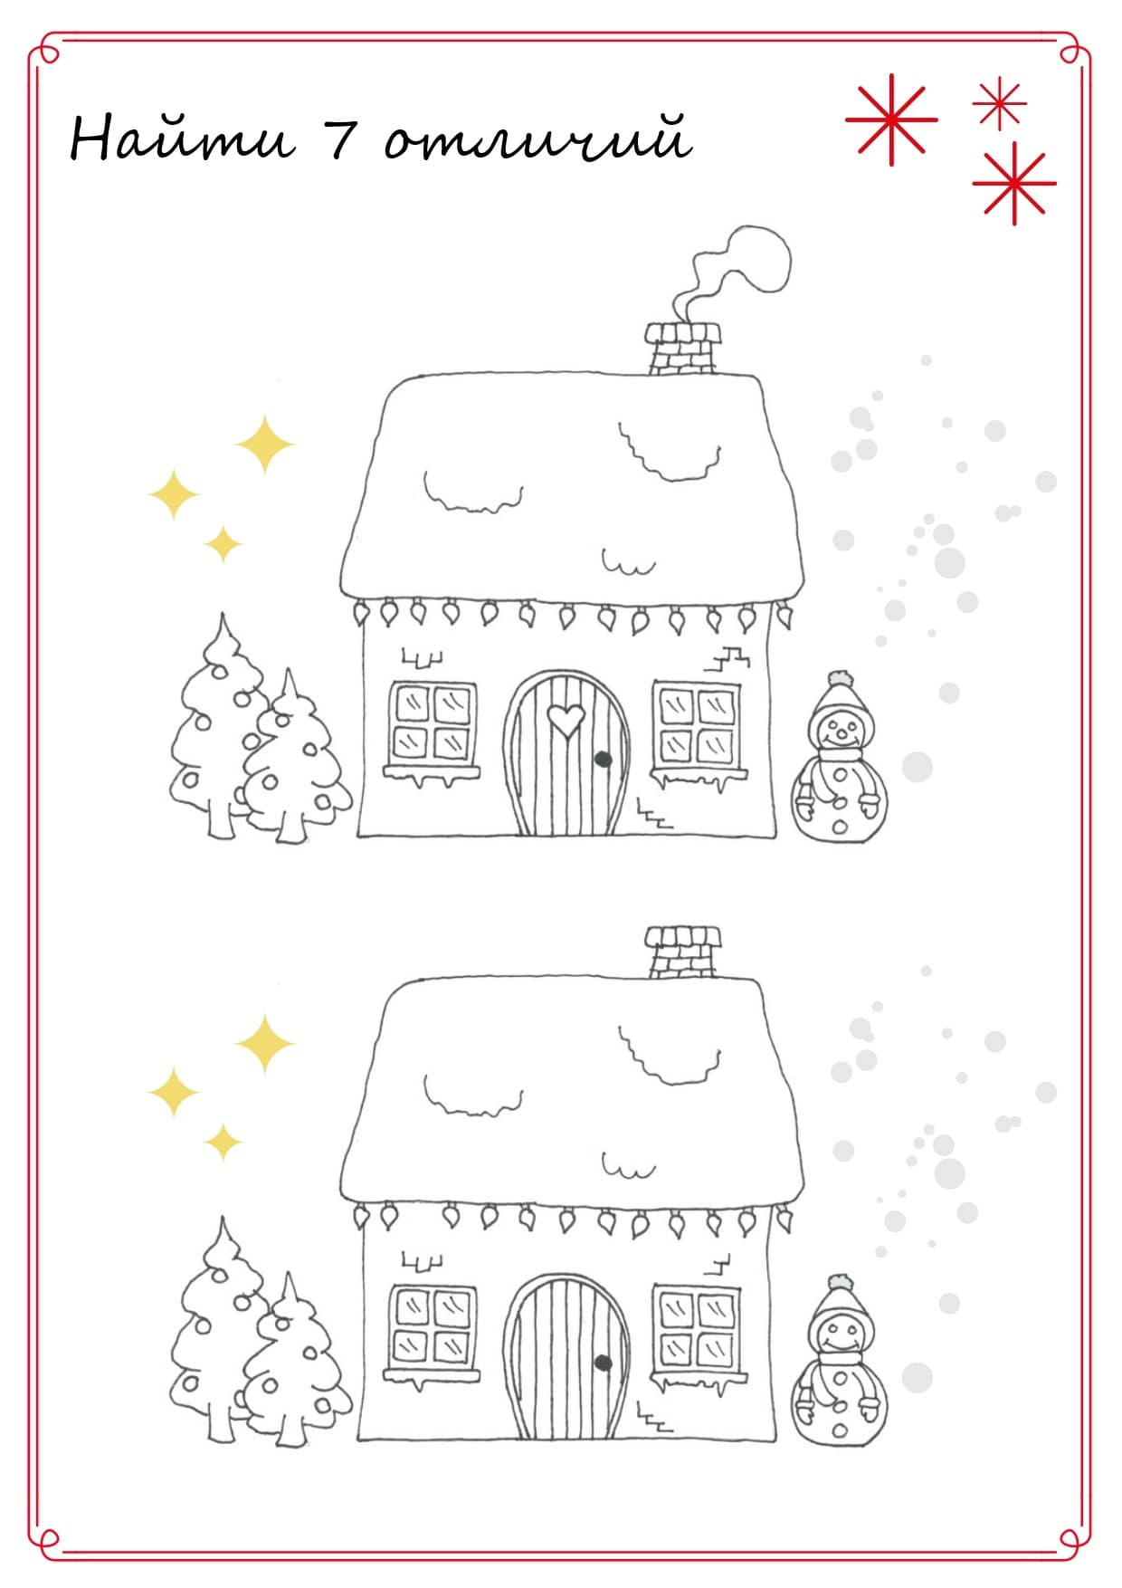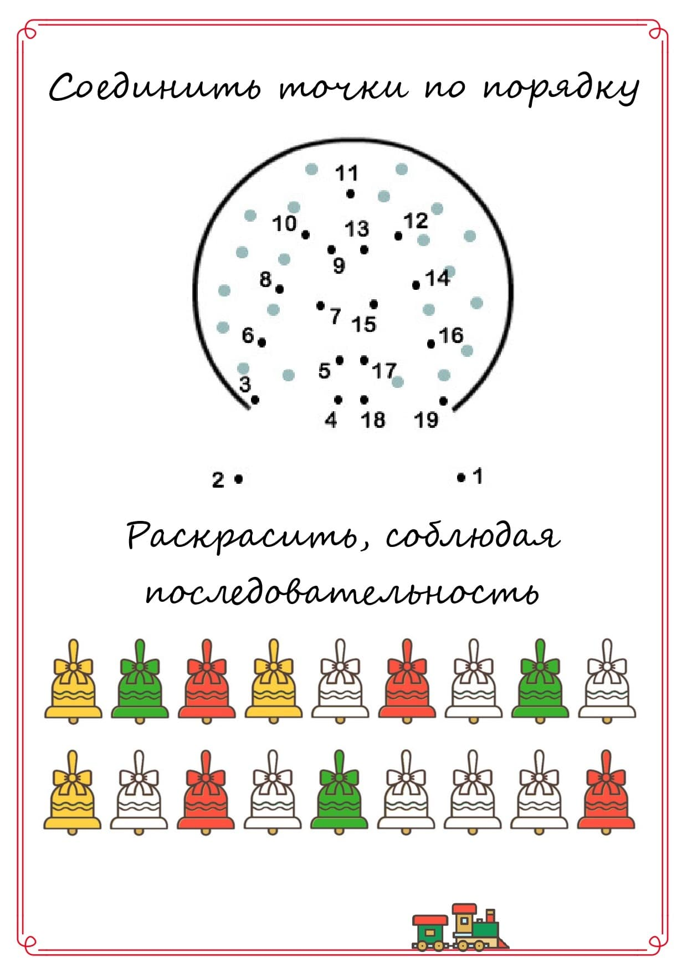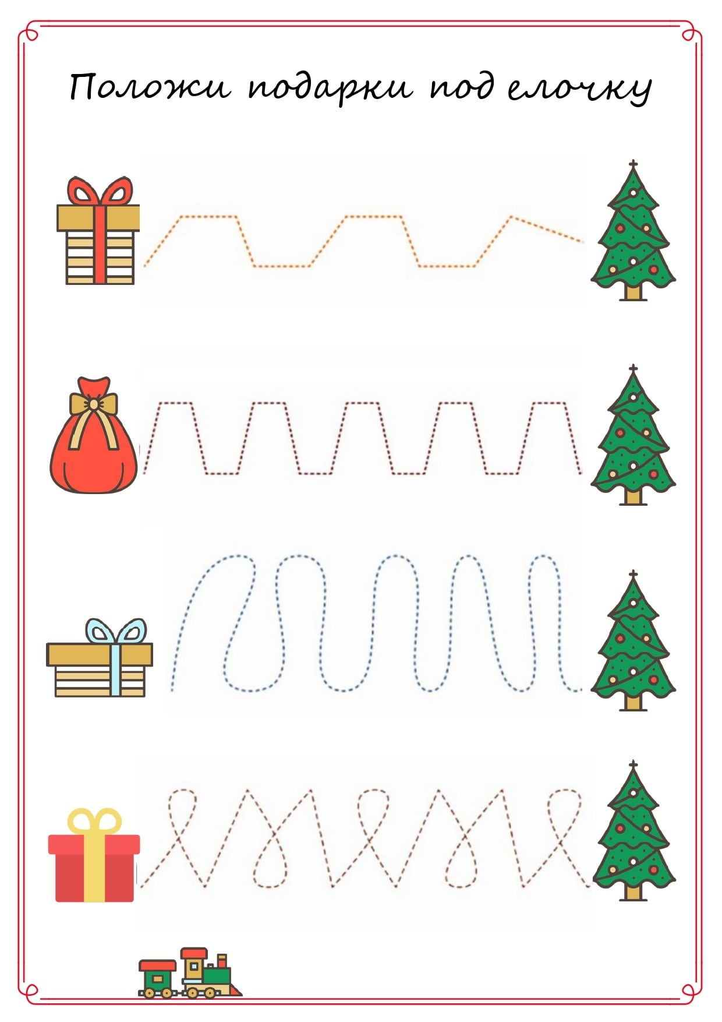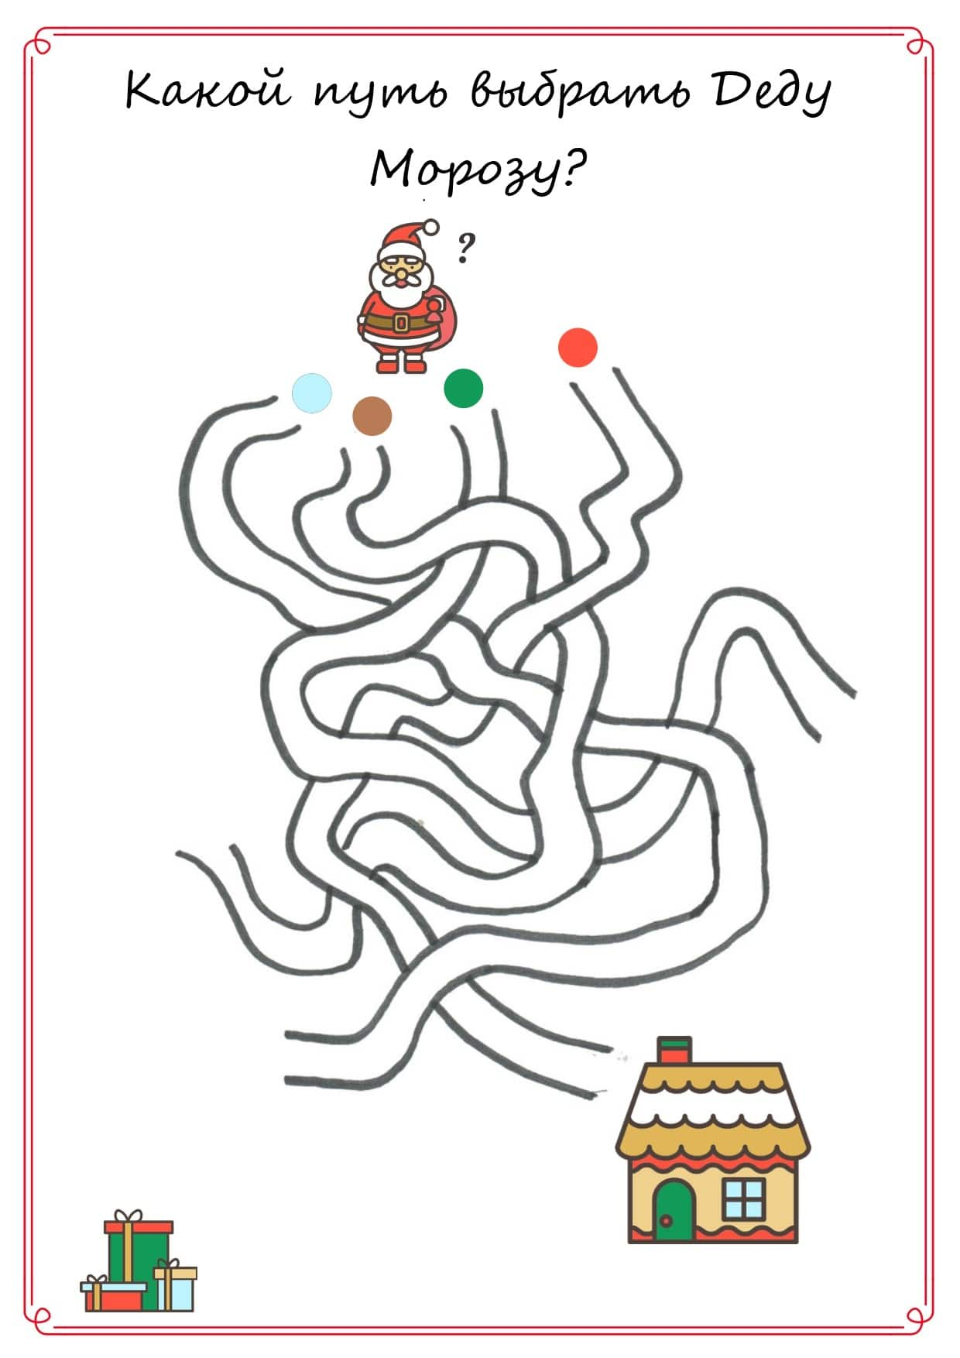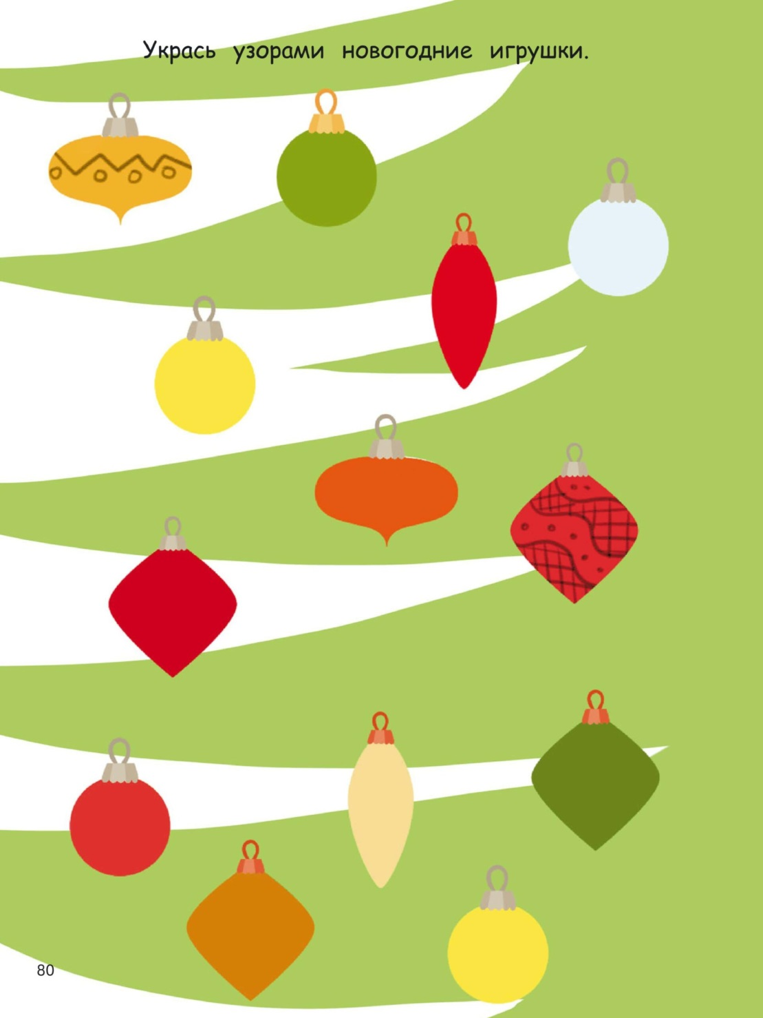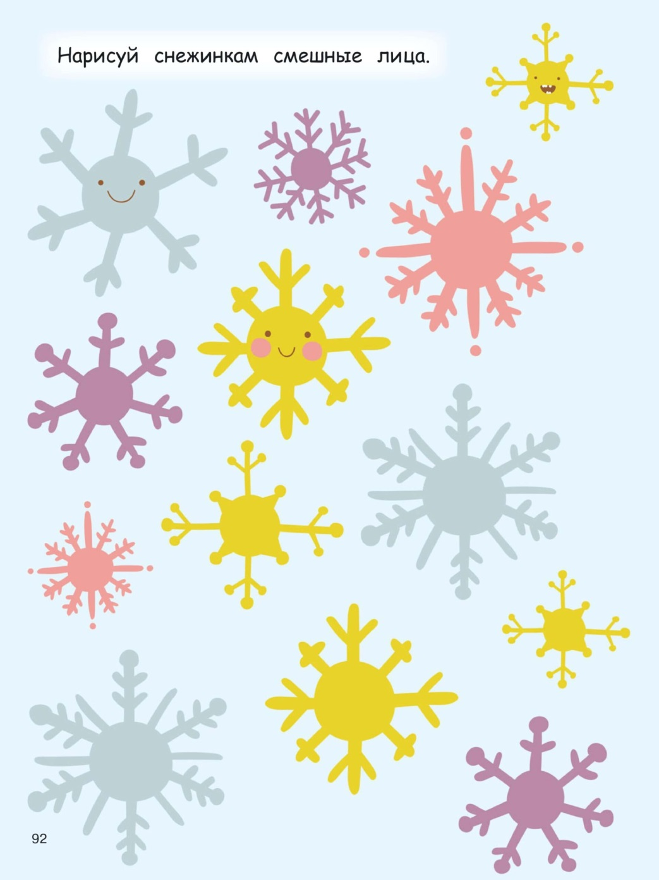

Хитрые загадки от Лисы

|  |  |  |  |  |  |  |  |  |  |  |  |  |
| --- | --- | --- | --- | --- | --- | --- | --- | --- | --- | --- | --- | --- |
| |  |  |  |  |  |  |  |  |  |  |  |  | | --- | --- | --- | --- | --- | --- | --- | --- | --- | --- | --- | --- | | Белым снегом всё одето - Значит, наступает   |  | | --- | | лето (зима) |  |  | | --- | | Ночью каждое оконце Слабо освещает ... | | солнце (луна) | | Простой вопрос для малышей: Кого боится кот?.. | | мышей (собак) |  |  | | --- | | Хвост веером, на голове корона. Нет птицы краше, чем ... | | ворона (павлин) |  |  | | --- | | Мимо улья проходил Косолапый ... | | крокодил (медведь) | | В чаще, голову задрав, воет с голоду ...  жираф (волк)    Длиннее шеи не найдешь.  Сорвет любую ветку…  (не еж, а жираф)  Кто в малине знает толк?  Косолапый бурый…  (не волк, а медведь)  Быстрее всех от страха  Несется ….  (заяц, а не черепаха)  Зимой в берлоге видит сон  Лохматый косолапый  (не слон, а медведь)  В теплой лужице своей  Громко квакал  (не воробей, а лягушка)  С ветки вниз, на ветку снова  Ловко прыгает …  (не корова, а белка) |  |   ... |